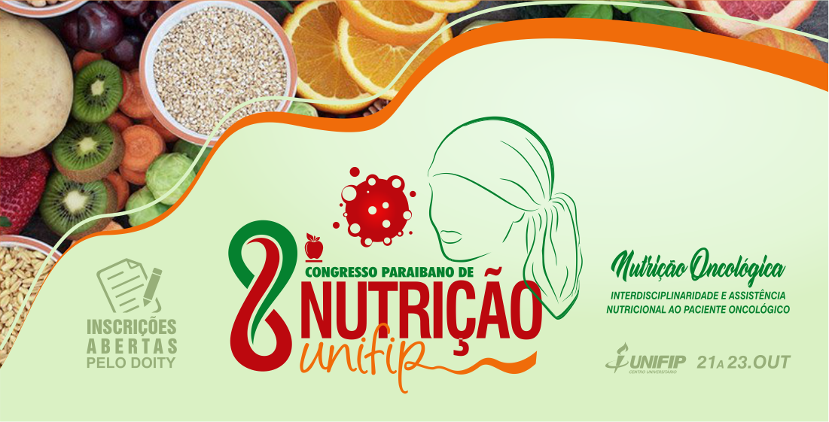

**O CÂNCER DE MAMA E AS ESTRATÉGIAS DE PREVENÇÃO NUTRICIONAIS**

Luan José Figueirêdo Batista ¹; Camila Pereira da Silva ¹; Dayane Lemos Lopes ¹; Rayane Medeiros de Sousa ¹; Marilia vieira Fernandes ².

1 Estudante de Bacharelado em Nutrição. Email: luanjbatista@gmail.com

² Nutricionista Núcleo de Apoio a Saúde da Família (NASF) Itaporanga-PB. Email: mariliavf003@hotmail.com

Centro Universitário de Patos - UNIFIP

Rua Horácio Nóbrega, s/n - Belo Horizonte, Patos - PB, 58704-000, Brasil.

**INTRODUÇÃO:** A Organização Mundial da Saúde (2017), estimou para 2030, 27 milhões de novos casos de câncer e 75 milhões de pessoas vivendo com a doença. O câncer de mama é responsável pela maior taxa de mortalidade nas mulheres brasileiras, com 11,1 óbitos para 100 mil mulheres, a mortalidade expressiva dessa doença ocorre não apenas devido à sua alta incidência, mas também ao fato de cerca de 60% dos casos serem descobertos tardiamente, (BURANELLO, 2018). No Brasil, o câncer de mama figura como o mais frequente tipo de neoplasia em incidência e mortalidade, entre mulheres, assim, uma vez reconhecida a elevada incidência e mortalidade do câncer de mama, a prevenção, assim como o controle deste, são de grande relevância. (PINHEIRO, 2016).

O Núcleo Ampliado de Apoio à Saúde da Família (NASF) foi criado pelo Ministério da Saúde, mediante a Portaria GM nº 154, de 24 de janeiro de 2008, republicada em 4 de março de 2008. O principal objetivo desta, foi oferecer apoio a inserção da Estratégia de Saúde da Família na rede de serviços, ampliando dessa forma a abrangência e o escopo das ações da Atenção Básica, conseguindo assim, aumentar a resolutividade dela, reforçando os processos de territorialização e regionalização em saúde (BRASIL, 2010). A cada ano sempre no mês outubro, conhecido como outubro rosa, as ações de promoção e prevenção ao câncer de mama tornam-se mais presentes. Este estudo tem como objetivo expor as ações realizadas pelo Núcleo Ampliado de Saúde da Família (NASF) e expor a importância do nutricionista na atenção básica para a promoção e prevenção do câncer de mama no mês do outubro.

**MATERIAL E MÉTODOS:** Este estudo configura-se como uma pesquisa descritiva, do tipo relato de experiência, através de dados obtidos em estudo de prevenção e orientação sobre o câncer de mama, destacando o Núcleo Ampliado de Apoio a Família (NASF). Foram coletados artigos das bases Lilacs, scielo, Pubmed e Google acadêmico publicados entre os anos de 2009 a 2019, cinco artigos foram escolhidos para análise. Como critérios de inclusão foram utilizados artigos que estivesse de acordo com a temática estudada, foram incluídos publicações nas língua portuguesa e inglesa. Foram analisados ainda manuais do Ministério da Saúde, além de informação do Ministério da Saúde contribuindo para o embasamento teórico e desenvolvimento teórico do trabalho. Foram excluídos artigos publicados antes do ano de 2009.

**RESULTADOS:** Atualmente a atenção estar centrada nos cuidados e a prevenção, visando reduzir a incidência e mortalidade por câncer. Deste modo, estratégias preventivas podem ser mais eficazes, pois a grande maioria dos tipos de neoplasia maligna estão relacionadas a fatores de risco previsíveis, entre eles os fatores dietéticos (PINHEIRO, 2015). O aumento na incidência de casos de câncer de mama no país, seu custo e impacto para os serviços de saúde e à sociedade como um todo, tornando-se importante a detecção da doença em estágios iniciais a fim de reduzir a mortalidade e possíveis fatores associados à prática dos exames; é necessário conhecer o perfil de prática de exames de rastreio para câncer de mama na população e suas particularidades. (BURANELLO, 2018).

Durante o estágio em saúde coletiva realizado no NASF do município de Itaporanga-PB, foi possível acompanhar e realizar, ações com grupos de mulheres nas Unidades Básicas de Saúde por meios de trabalhos educativos como palestras, panfletos, orientações nutricionais, com a finalidade de alimentar-se de forma saudável, praticar atividade física, manter o peso adequado por idade, evitar o consumo de bebidas alcoólicas e estresse, incentivar a amamentação, evitar o uso hormônios sintéticos com anticoncepcionais. Assim, destacam-se os fatores dietéticos identificados na gênese e progressão da doença, e alguns componentes alimentares que possuem efeito preventivo, agindo através de variados mecanismos de ação e atuam no bloqueio da carcinogêneas, entre eles as fibras, as vitaminas e os minerais, os fitoquímicos e os ácidos graxos poli-insaturados, o ácido graxo ômega 3 e o ácido linoleico conjugado (OLIVEIRA, 2014).

Trata-se de uma atividade de conscientização para que adotem hábitos saudáveis e realize seus exames periodicamente. Foi realizada também na academia de saúde atividades físicas pela Secretaria de Saúde com os usuários do programa e toda equipe do NASF, para orientar a população sobre os cuidados na prevenção e promoção da saúde.

**CONCLUSÕES:** Diante do exposto torna-se imprescindível, a necessidade de mais ações educativas e nutricionais com mulheres, para que assim sejam esclarecidas acerca da importância de uma alimentação saudável e adequado na prevenção as neoplasias; o profissional nutricionista assumi papel importante e imprescindível tendo em vista o crescente úmero de mortalidades e novos casos de câncer em todo mundo, a isenção deste profissional na atenção básica pode ajudar a combater os números elevados acima expostos.

**PALAVRAS-CHAVES**

Alimentos imunomodeladores. Câncer. Dieta oncológica.

**REFERÊNCIAS**

BRASIL. Ministério da Saúde. **Secretaria de Atenção à Saúde**. Departamento de Atenção Básica. Caderno de Atenção Básica _ DIRETRIZES DO NASF: Núcleo de Apoio a Saúde da Família. Brasília, 2010.

BURANELLO. I. S: ACIOLI, S. BALDISSERA. V.D.A. **Prática de exames de rastreio para câncer de mama e fatores associados – Inquérito de Saúde da Mulher em Uberaba MG, Brasil**, 2014. Disponível em: <<http://dx.doi.org/10.1590/1413-81232018238.14762016>>. Acesso em setembro de 2019.

OLIVEIRA, L. A. J. NEVES, C. M. **Associação da quimiotoxicidade estado nutricional em pacientes oncológicos. Disponível** em: <<http://dx.doi.org/10.1590/0102-311x00049718>. Acesso em setembro de 2019.

**Organização Mundial da Saúde** (OMS) 2018. Disponível em: <<https://nacoesunidas.org/oms-cancer-mata-88-milhoes-de-pessoas-anualmente-no-mundo/>> Acesso em setembro de 2019.

PINHEIRO. L. A. NUNES. C. L, **o papel dos alimentos funcionais na prevenção e controle do câncer de mama**. 2015. Disponível em: <<http://www1.inca.gov.br/rbc/n_50/v03/pdf/REVISAO3.pdf>.> Acesso em setembro de 2019.